Alphonsine Vanier
Naissance : 13 juillet 1846, Montréal, Québec.
Baptême : 13 juillet 1846, paroisse St François d’Assise (Longue Pointe) Montréal.
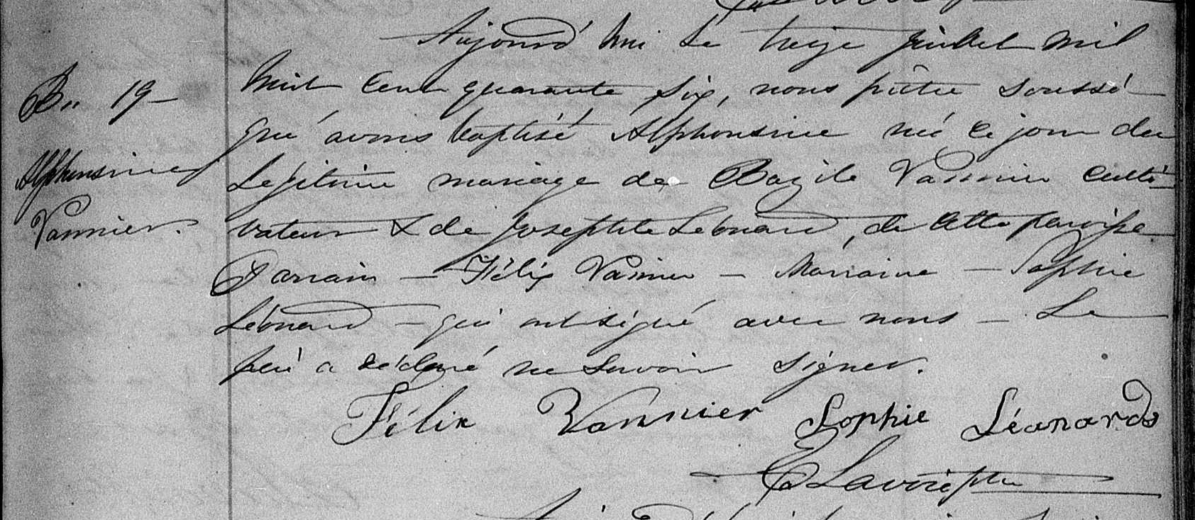

B. 19 Aujourd’hui le treize juillet mil huit cent quarante six, nous prêtre soussigné avons
baptisé Alphonsine née ce jour du légitime mariage de Basile Vannier cultivateur et
Alphonsine de Josephte Leonard, de cette paroisse.
Parrain Félix Vannier Marraine Sophie Leonard qui ont signé avec nous.
Vannier Le père a déclaré ne savoir signer.

Félix Vannier Sophie Léonard
E.Lavoie ptre

Référence : Family Search

